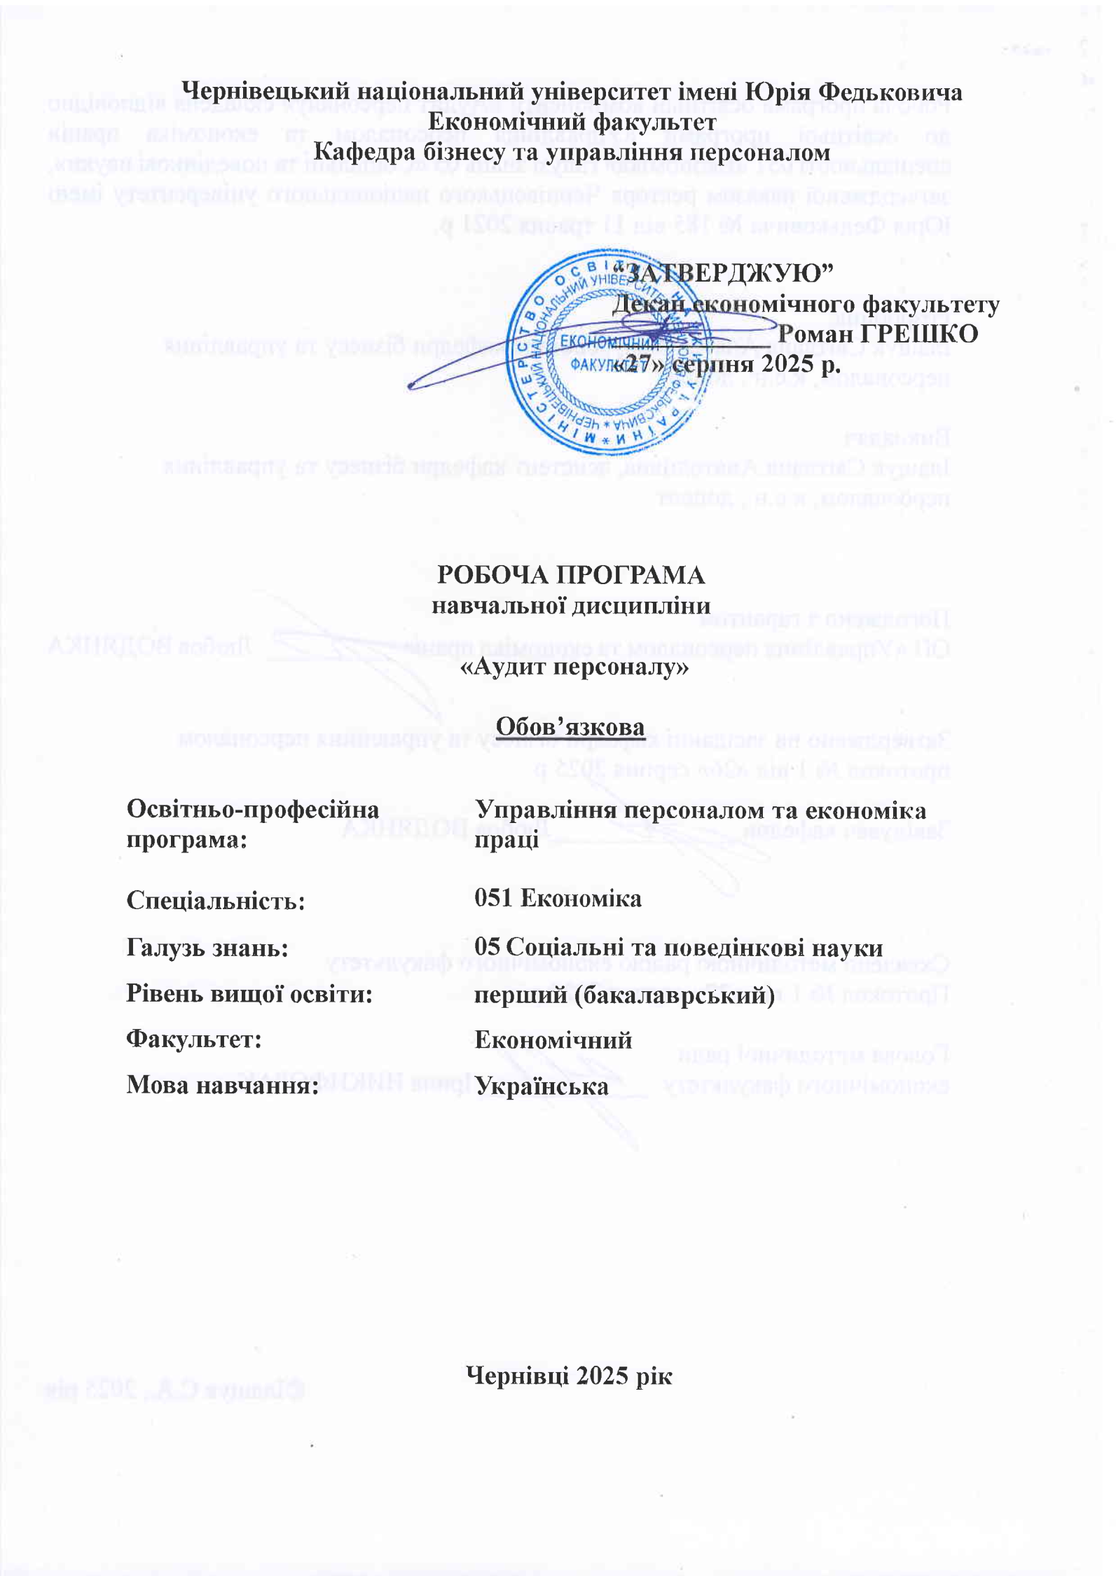
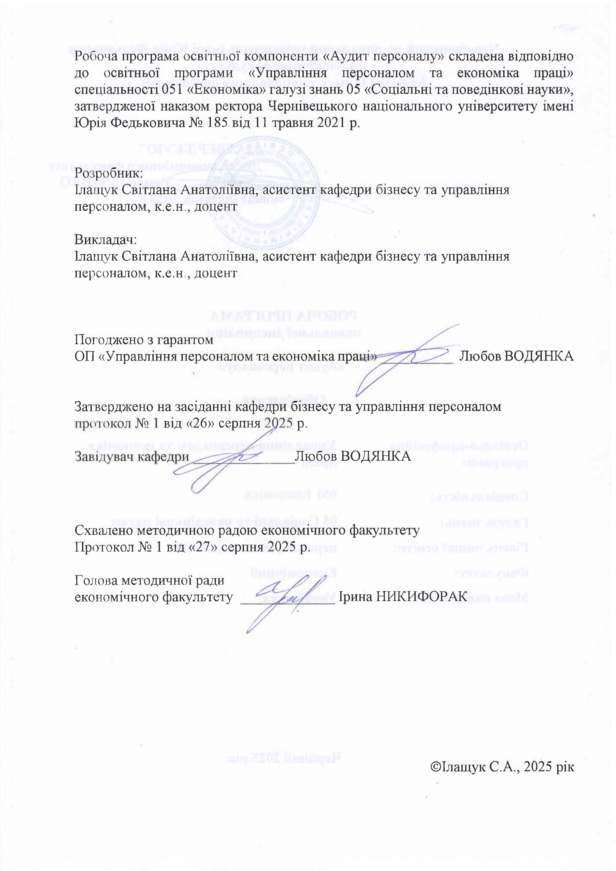

Мета навчальної дисципліни:
Освітню компоненту «Аудит персоналу» віднесено до групи обов’язкових дисциплін циклу професійної та практичної підготовки ОР «Бакалавр» за освітньою програмою «Управління персоналом та економіка праці» спеціальності 051 «Економіка».
У межах цієї дисципліни здобувачі вищої освіти продовжують формувати інтегральну, загальні та спеціальні компетентності, а саме набувають теоретичних знань та практичних навичок щодо порядку здійснення аудиту персоналу.
Дисципліна «Аудит персоналу» має на меті формування системи теоретичних і практичних знань щодо оцінки діяльності підприємств та організацій в сфері праці і соціально- трудових відносин, встановлення відповідності застосованих форм і методів організації трудової діяльності і соціально-трудових відносин законодавчим та правовим актам України, а також розробку на основі результатів перевірок пропозицій щодо оптимізації організації трудової діяльності і соціально-трудових відносин економічним суб’єктом, що входить у компетенцію фахівця – економіста.

Пререквізити:
Вивчення дисципліни «Аудит персоналу» ґрунтується на знаннях, здобутих студентами у процесі опанування таких курсів:
Економіка праці і соціально-трудові відносини– розкриває закономірності формування, відтворення та використання робочої сили, сутність заробітної плати, продуктивності праці та трудових ресурсів.
Правознавство – забезпечує орієнтацію в нормах трудового законодавства, кадровому діловодстві, регулюванні відносин між роботодавцем і працівником
Мотивування персоналу –формує уміння застосовувати сучасні підходи до оцінювання та стимулювання трудової поведінки працівників.
Управління командами – забезпечує знання принципів групової динаміки, командоутворення, оцінки ефективності роботи колективу.
Статистика праці – формує навички збору, систематизації та аналізу статистичних показників, що характеризують кількісний і якісний стан персоналу.
Облік і аудит – забезпечує базові знання принципів фінансового обліку, контролю та аудиту господарських операцій, необхідні для проведення аудиту кадрових процесів.
Стратегія розвитку кадрів – дає знання методів планування потреб у персоналі, управління розвитком компетенцій, кадрового резерву та кар’єри.

Результати навчання:
Вивчення навчальної дисципліни сприятиме формуванню елементів інтегральної, загальних та фахових компетентностей.
Інтегральна компетентність: Здатність розв’язувати складні спеціалізовані задачі та практичні проблеми в економічній сфері, які характеризуються комплексністю та невизначеністю умов, що передбачає застосування теорій та методів економічної науки.
Спеціальні (фахові) компетенції:
СК8. Здатність аналізувати та розв’язувати завдання у сфері економічних та соціально-трудових відносин.
СК10. Здатність використовувати сучасні джерела економічної, соціальної, управлінської, облікової інформації для складання службових документів та аналітичних звітів.
СК13. Здатність проводити економічний аналіз функціонування та розвитку суб’єктів господарювання, оцінку їх конкурентоспроможності.
Вивчення навчальної дисципліни забезпечує досягнення таких програмних результатів навчання:
ПРН 10. Проводити аналіз функціонування та розвитку суб’єктів господарювання, визначати функціональні сфери, розраховувати відповідні показники які характеризують результативність їх діяльності.
ПРН 13. Ідентифікувати джерела та розуміти методологію визначення і методи отримання соціально-економічних даних, збирати та аналізувати необхідну інформацію, розраховувати економічні та соціальні показники.
ПРН 16. Вміти використовувати дані, надавати аргументацію, критично оцінювати логіку та формувати висновки з наукових та аналітичних текстів з економіки.
ПРН 19. Використовувати інформаційні та комунікаційні технології для вирішення соціально-економічних завдань, підготовки та представлення аналітичних звітів.

Опис навчальної дисципліни
Загальна інформація
Форма  навчання | Рік підготовки | Семестр | Кількість |  | Кількість годин |  |  |  |  |  | Вид  підсумкового  контролю
Форма  навчання | Рік підготовки | Семестр | кредитів | годин | лекції | практичні | семінарські | лабораторні | самостійна  робота | індивідуальні завдання | Вид  підсумкового  контролю
Денна | 3 | 6 | 5 | 150 | 30 | 30 |  |  | 90 |  | екзамен

Структура змісту навчальної дисципліни

Назви змістових модулів і тем навчальних занять | Кількість годин
Назви змістових модулів і тем навчальних занять | денна форма |  |  |  |  |  | заочна форма
Назви змістових модулів і тем навчальних занять | усьо-  го | у тому числі |  |  |  |  | усьо-  го | у тому числі
Назви змістових модулів і тем навчальних занять | усьо-  го | л | п | лаб | інд | с.р. | усьо-  го | л | п | лаб | інд | с.р.
МОДУЛЬ 1. ТЕОРЕТИЧНІ АСПЕКТИ ФОРМУВАННЯ СИСТЕМИ АУДИТУ ПЕРСОНАЛУ
Тема 1. Теоретичні основи  аудиту персоналу | 12 | 2 | 2 |  |  | 8
Тема 2. Методологія аудиту  персоналу | 12 | 2 | 2 |  |  | 8
Тема 3. Рівні та інструментарій проведення  аудиту персоналу | 12 | 2 | 2 |  |  | 8
Тема 4. Аналіз трудових  показників як основа аудиту персоналу | 14 | 2 | 4 |  |  | 8
Разом за модулем 1 | 50 | 8 | 10 |  |  | 32
МОДУЛЬ 2. МЕХАНІЗМИ РЕАЛІЗАЦІЇ АУДИТУ ПЕРСОНАЛУ НА
ПІДПРИЄМСТВІ
Тема 5. Аудит найму та  звільнень | 14 | 4 | 2 |  |  | 8
Тема 6. Аудит робочих місць | 16 | 4 | 4 |  |  | 8
Тема 7. Аудит умов праці,  безпеки та здоров’я | 10 | 2 | 2 |  |  | 6
Тема 8. Аудит розвитку  персоналу | 10 | 2 | 2 |  |  | 6
Тема 9. Аудит винагород | 12 | 2 | 2 |  |  | 8
Тема 10. Аудит роботи служб  управління персоналом | 12 | 2 | 2 |  |  | 8
Тема 11. Аудит  інтелектуального капіталу | 10 | 2 | 2 |  |  | 6
Тема 12. Аудит витрат на  персонал | 16 | 4 | 4 |  |  | 8
Разом за модулем 2 | 100 | 22 | 20 |  |  | 58
Усього годин | 150 | 30 | 30 |  |  | 90

Тематика лекційних занять з переліком питань
№ | Назва теми з основними питаннями
1 | Тема 1. Теоретичні основи аудиту персоналу  1. Сутність, мета і завдання аудиту персоналу.  2. Принципи та функції аудиту персоналу.  3. Види, об’єкти та суб’єкти аудиту персоналу.  4. Роль аудиту у системі управління персоналом.  5. Взаємозв’язок аудиту персоналу з кадровим контролем, оцінюванням і кадровим плануванням.
2 | Тема 2. Методологія аудиту персоналу  1. Методологічні засади проведення аудиту персоналу.  2. Етапи аудиторського процесу.  3. Методи збору та аналізу інформації.  4. Документування аудиту персоналу.  5. Критерії ефективності та достовірності результатів аудиту.
3 | Тема 3. Рівні та інструментарій проведення аудиту персоналу  1.Рівні проведення аудиту: стратегічний, тактичний, оперативний.  2. Види аудиту за напрямами кадрової роботи.  3. Інструменти збору інформації (опитування, анкетування, інтерв’ю, аналіз показників).  4. Методи кількісного та якісного аналізу даних.  5. Використання HR-аналітики у процесі аудиту персоналу.
4 | Тема 4. Аналіз трудових показників як основа аудиту персоналу  1.Система трудових показників підприємства.  2. Показники руху, використання та ефективності праці.  3. Джерела інформації для аналізу трудових показників.  4. Аналіз продуктивності праці, фонду робочого часу, плинності кадрів.  5. Інтерпретація результатів трудового аналізу для аудиту персоналу.
5 | Тема 5. Аудит найму та звільнень  1.Оцінка ефективності системи найму та відбору персоналу.  2. Аналіз процедур адаптації працівників.  3. Виявлення проблем у процесі звільнення персоналу.  4. Показники якості підбору кадрів.  5. Рекомендації щодо удосконалення політики рекрутингу і звільнень.
6 | Тема 6. Аудит робочих місць  1.Завдання, об’єкти і методи аудиту робочих місць.  2. Оцінювання відповідності робочих місць вимогам законодавства.  3. Аналіз завантаженості, раціональності розподілу праці.  4. Визначення резервів підвищення ефективності робочих місць.  5. Документування результатів аудиту робочих місць.
7 | Тема 7. Аудит умов праці, безпеки та здоров’я  1.Показники оцінки умов та безпеки праці.  2. Аналіз стану охорони праці та виробничої санітарії.  3. Соціально-економічні наслідки порушення вимог безпеки.  4. Аудит дотримання законодавства у сфері охорони праці.  5. Заходи щодо покращення умов праці та збереження здоров’я персоналу.
8 | Тема 8. Аудит розвитку персоналу  1.Оцінка системи навчання, підвищення кваліфікації та перепідготовки кадрів.  2. Аналіз ефективності програм розвитку та кар’єрного зростання.  3. Аудит кадрового резерву.  4. Визначення потреб у навчанні.  5. Розробка рекомендацій щодо удосконалення політики розвитку персоналу.
9 | Тема 9. Аудит винагород  1.Оцінювання системи оплати праці та преміювання.  2. Аналіз відповідності винагород результатам праці.  3. Перевірка дотримання принципів справедливості та мотиваційної ефективності.  4. Аудит додаткових соціальних виплат і пільг.  5. Визначення напрямів оптимізації витрат на оплату праці.
10 | Тема 10. Аудит роботи служб управління персоналом  1. Структура та функції кадрової служби.  2. Оцінка ефективності роботи HR-підрозділу.  3. Аналіз кадрових процесів та документообігу.  4. Рівень автоматизації HR-процесів.  5. Рекомендації щодо удосконалення системи управління персоналом.
11 | Тема 11. Аудит інтелектуального капіталу  1.Сутність та складові інтелектуального капіталу.  2. Методи оцінювання знань, компетенцій та творчого потенціалу персоналу.  3. Вимірювання людського капіталу у системі управління підприємством.  4. Аудит корпоративної культури та освітніх ресурсів.  5. Узагальнення результатів аудиту інтелектуального капіталу.
12 | Тема 12. Аудит витрат на персонал  1.Класифікація витрат на персонал.  2. Методи оцінки ефективності використання коштів на персонал.  3. Аудит фонду оплати праці, навчання, соціальних програм.  4. Визначення резервів економії витрат на персонал.  5. Формування висновків і рекомендацій за результатами аудиту.

Тематика практичних занять з переліком питань
№ | Назва теми з основними питаннями
1 | Тема 1. Теоретичні основи аудиту персоналу  1. Визначення сутності, мети та завдань аудиту персоналу.  2. Порівняння аудиту персоналу з контролем, ревізією та кадровим моніторингом.  3. Класифікація видів аудиту персоналу за об’єктами і періодичністю.  4. Роль і місце аудиту персоналу в системі менеджменту організації.  5. Визначення очікуваних результатів аудиту та його користувачів.
2 | Тема 2. Методологія аудиту персоналу  1. Основні етапи проведення аудиту персоналу.  2. Методи збору, обробки та аналізу інформації про персонал.  3. Формування аудиторських показників і критеріїв оцінювання.  4. Підготовка плану аудиторської перевірки кадрової роботи.  5. Приклади анкет, форм звітності та актів за результатами аудиту.
3 | Тема 3. Рівні та інструментарій проведення аудиту персоналу  1. Характеристика стратегічного, тактичного й оперативного рівнів аудиту.  2. Використання інструментів HR-аналітики для аудиту.  3. Вибір показників ефективності діяльності персоналу.  4. Розробка інструментарію (опитувальників, чек-листів).  5. Практичний приклад побудови системи показників аудиту персоналу.
4 | Тема 4. Аналіз трудових показників як основа аудиту персоналу  1. Аналіз руху персоналу: коефіцієнти прийому, вибуття, плинності кадрів.  2. Розрахунок показників використання робочого часу.  3. Визначення рівня продуктивності праці.  4. Оцінка ефективності використання трудового потенціалу.  5. Побудова узагальнюючої таблиці показників для кадрового аудиту.
5 | Тема 5. Аудит найму та звільнень  1. Аналіз ефективності процесу підбору персоналу (час найму, якість кандидатів).  2. Оцінка методів і каналів рекрутингу.  3. Дослідження причин звільнення працівників.  4. Розрахунок коефіцієнта стабільності кадрів.  5. Розробка рекомендацій для зменшення плинності персоналу.
6 | Тема 6. Аудит робочих місць  1. Характеристика етапів аудиту робочих місць.  2. Аналіз відповідності робочого місця нормативам і стандартам.  3. Оцінка ефективності використання робочого часу.  4. Визначення резервів покращення організації праці.  5. Підготовка форми акта або звіту за результатами аудиту робочих місць.
7 | Тема 7. Аудит умов праці, безпеки та здоров’я  1. Визначення показників оцінки умов праці.  2. Аналіз стану охорони праці на підприємстві.  3. Перевірка дотримання законодавчих вимог щодо безпеки.  4. Оцінка соціально-економічних наслідків нещасних випадків.  5. Розробка рекомендацій з покращення умов праці.
8 | Тема 8. Аудит розвитку персоналу  1.Оцінка ефективності системи навчання персоналу.  2. Аналіз результативності програм підвищення кваліфікації.  3. Визначення потреб у навчанні.  4. Аудит кадрового резерву та планів кар’єрного росту.  5. Формування звіту з аудиту розвитку персоналу.
9 | Тема 9. Аудит винагород  1. Перевірка відповідності системи оплати праці результатам праці.  2. Аналіз структури фонду оплати праці.  3. Оцінка мотиваційної ефективності системи винагород.  4. Порівняння рівня оплати праці з ринковими стандартами.  5. Визначення шляхів оптимізації системи матеріального стимулювання.
10 | Тема 10. Аудит роботи служб управління персоналом  1. Аналіз структури та функцій кадрової служби.  2. Оцінка ефективності кадрових процесів.  3. Аудит кадрового документообігу.  4. Оцінка рівня автоматизації HR-функцій.  5. Підготовка звіту з аудиту діяльності кадрової служби.
11 | Тема 11. Аудит інтелектуального капіталу  1. Визначення складових інтелектуального капіталу.  2. Методи вимірювання людського капіталу.  3. Оцінка компетенцій і знань персоналу.  4. Аналіз корпоративної культури як елемента інтелектуального капіталу.  5. Підготовка висновків і пропозицій за результатами аудиту.
12 | Тема 12. Аудит витрат на персонал  1. Склад і структура витрат на персонал.  2. Розрахунок показників ефективності використання коштів на персонал.  3. Аналіз фонду оплати праці, навчання та соціальних виплат.  4. Визначення резервів скорочення витрат.  5. Розробка практичних рекомендацій щодо оптимізації витрат на персонал.

Індивідуальні науково-дослідні завдання (ІНДЗ)
№ | Завдання до тем
1 | Тема 1. Теоретичні основи аудиту персоналу  1.Провести теоретичне дослідження сутності поняття «аудит персоналу» в науковій літературі України та ЄС.  2. Узагальнити принципи й функції аудиту персоналу у системі HR-менеджменту.  3. Побудувати класифікацію видів аудиту персоналу для сучасного підприємства.
2 | Тема 2. Методологія аудиту персоналу  1. Розробити методологічну схему проведення аудиту персоналу на прикладі конкретного підприємства.  2. Порівняти методи збору інформації, що використовуються у кадровому аудиті (анкетування, інтерв’ю, аналіз документів).  3. Запропонувати систему показників для оцінювання результативності аудиту персоналу.
3 | Тема 3. Рівні та інструментарій проведення аудиту персоналу  1. Дослідити відмінності між стратегічним, тактичним і оперативним аудитом персоналу.  2. Розробити набір інструментів HR-аудиту для аналізу ефективності персоналу підприємства.  3. Побудувати чек-лист для внутрішнього аудиту кадрових процесів.
4 | Тема 4. Аналіз трудових показників як основа аудиту персоналу  1. Провести аналіз трудових показників на базі статистичних даних підприємства (коефіцієнти руху, використання часу, продуктивності праці).  2. Виявити основні проблеми у використанні трудового потенціалу.  3. Розробити пропозиції щодо покращення ефективності праці на основі аудиту.
5 | Тема 5. Аудит найму та звільнень  1. Оцінити ефективність процесу найму персоналу на підприємстві (час закриття вакансій, якість кандидатів).  2. Провести аналіз причин плинності кадрів.  3. Запропонувати рекомендації для оптимізації процесів найму та звільнення працівників.
6 | Тема 6. Аудит робочих місць  1. Розробити карту аудиту робочих місць підприємства.  2. Провести оцінку відповідності робочих місць вимогам організації праці та безпеки.  3. Визначити резерви підвищення ефективності використання робочого часу.
7 | Тема 7. Аудит умов праці, безпеки та здоров’я  1. Провести аудит умов праці та охорони праці на конкретному підприємстві.  2. Розрахувати показники рівня травматизму та професійних захворювань.  3. Розробити заходи з підвищення рівня безпеки та покращення умов праці.
8 | Тема 8. Аудит розвитку персоналу  1. Провести оцінку ефективності системи навчання та підвищення кваліфікації.  2. Проаналізувати кадровий резерв та політику розвитку кар’єри працівників.  3. Розробити рекомендації щодо удосконалення системи професійного розвитку персоналу.
9 | Тема 9. Аудит винагород  1. Провести порівняльний аналіз систем оплати праці в організації та на ринку.  2. Розрахувати показники ефективності використання фонду оплати праці.  3. Запропонувати шляхи удосконалення системи матеріального та нематеріального стимулювання.
10 | Тема 10. Аудит роботи служб управління персоналом  1. Дослідити структуру та функціонування кадрової служби підприємства.  2. Оцінити ефективність реалізації кадрових процесів (підбір, адаптація, оцінювання, розвиток).  3. Підготувати звіт з аудиту кадрової служби з висновками та рекомендаціями.
11 | Тема 11. Аудит інтелектуального капіталу  1. Провести оцінювання складових інтелектуального капіталу (людський, структурний, клієнтський).  2. Визначити рівень розвитку людського капіталу організації.  3. Запропонувати напрями підвищення вартості інтелектуального капіталу.
12 | Тема 12. Аудит витрат на персонал  1. Провести аналіз структури витрат на персонал на прикладі підприємства.  2. Розрахувати показники ефективності використання коштів на персонал.  3. Визначити шляхи оптимізації витрат, пов’язаних з утриманням і розвитком працівників.

Завдання для самостійної роботи студентів
№ | Назва теми | Завдання для самостійної роботи | К-сть год.
1 | Тема 1.  Теоретичні  основи аудиту персоналу | - Структура ринку аудиторських і консалтингових послуг в Україні.  - Проблема інформаційного ризику та попит на аудиторські послуги.  - Регулювання аудиторської діяльності.  - Удосконалення системи управління організацією за допомогою аудиту персоналу.  5.Організаційні основи аудиту персоналу | 8
2 | Тема 2.  Методологія  аудиту персоналу | - Взаємодія інтересів членів організації з організаційними інтересами. Системний підхід при проведенні аудиту.  - Правові основи аудиту. Аудиторські стандарти. Національні аудиторські стандарти.  - Вимоги до знань, вмінь і навичок кваліфікованого внутрішнього аудитора.  4.Напрями аудиту. | 8
3 | Тема 3.  Рівні та інструментарій  проведення  аудиту персоналу | - Стандарти якості ІСО та їх значення в господарській практиці підприємств. Стандарти якості серії ІСО 8402, ІСО 9000, ІСО 9001-2000.  - Концепція TQM (Total Quality Management – «загальне управління якістю»).  3.Принципи, методи та засоби TQM. | 8
4 | Тема 4.  Аналіз трудових  показників як основа аудиту персоналу | - Трудовий (кадровий) потенціал  організації та його структура: кадрова, професійна, кваліфікаційна, організаційна.  - Сутність, цілі, етапи побудови кадрової політики (рефлексія, нормування, програмування, моніторинг персоналу).  3.Діагностика роботи з персоналом. | 8
5 | Тема 5.  Аудит найму та звільнень | - Вимоги стандарту якості ІСО 9001-2000 до персоналу.  - Реалізація принципу TQM «Залучення персоналу» до управління системою якості.  3.Регламентація діяльності персоналу в області якості. | 8
6 | Тема 6.  Аудит робочих місць | - Опис робочого місця. Етапи аудиту робочих місць: аудит продуктивності, аудит укомплектованості персоналом, аудит розвитку персоналу.  - Порівняльний аналіз продуктивності робочих місць.  3.Доцільність аутстафінгу | 6
7 | Тема 7.  Аудит умов праці, безпеки та  здоров’я | - Функціональний аналіз робочого процесу.  - Посадове анкетування.  - Параметри кількісної оцінки робочих посад.  - Оцінка складності праці (визначення розряду складності робіт).  5.Оцінка поєднання індивідуальної та колективної праці в організації. | 8
8 | Тема 8.  Аудит розвитку персоналу | - Аудит розвитку персоналу.  - Аудит оцінки можливостей використання людського потенціалу з позиції стратегічного плану організації.  3.Напрями аудиторської експертизи розвитку персоналу: підвищення кваліфікації, кар’єра. | 6
9 | Тема 9.  Аудит винагород | - Структура винагород: грошові винагороди, соціальні пільги.  - Структура доходу працівника організації.  - Діагностика стану системи компенсацій в організації.  4.Аудит відповідності винагород. | 8
10 | Тема 10.  Аудит роботи служб  управління персоналом | - Оцінка відповідності процедур і змісту кадрового планування стратегічним цілям і завданням організації.  2.Джерела фінансування витрат на персонал.  3.Витрати на персонал у собівартості продукції., робіт, послуг | 8
11 | Тема 11.  Аудит  інтелектуального капіталу | 1.Необхідність аудиту інтелектуального капіталу.  2.Етапи аудиту інтелектуального капіталу.  3.Застосування схеми аудиту інтелектуального капіталу.  4.Документальне оформлення аудиту інтелектуального капіталу. | 6
12 | Тема 12.  Аудит витрат на  персонал | - Європейська (континентальна) модель ринку праці.  - Економічний розвиток, оплата праці й активна політика на "зовнішньому" ринку праці у Швеції.  - Державна та профспілкова політика в формуванні конкурентоспроможності робочої сили на "внутрішньому" ринку праці в Японії  - Децентралізація ринку праці в США | 8

Методи навчання
МН1 – словесні методи (лекція, дискусія, бесіда, консультація тощо)
МН2 – семінари, практичні або лабораторні роботи
МО3 – бізнес-кейси (індивідуальні або командні)
МН4 – наочні методи (презентації результатів виконаних завдань, ілюстрації, відеоматеріали, тощо)
МН5 – робота з інформаційними ресурсами: з навчально-методичною, науковою, нормативною літературою та інтернет-ресурсами
МН7 – самостійна робота над індивідуальним завданням або за програмою навчальної дисципліни
МН8 – підготовка тез/доповіді на конференцію
МН9 – тренінги, коучі, майстер-класи від запрошених стейкхолдерів
МН10 – реферативні та пошукові дослідження

Система контролю та оцінювання
- методи поточного контролю (експрес-опитування, індивідуальне опитування, фронтальне опитування, захист індивідуального науково-дослідного завдання ІНДЗ, тестування, письмові/контрольні роботи тощо);
- форми підсумкового контролю (екзамен);

Критерії оцінювання поточного та підсумкового контролю
Критерієм успішного проходження здобувачем освіти підсумкового оцінювання може бути досягнення ним мінімальних порогових рівнів оцінок за кожним запланованим результатом навчання освітньої компоненти.
Контрольні заходи включають поточний та підсумковий контроль знань студента. Поточний контроль здійснюється під час проведення практичних та інших видів занять, самостійної роботи і має на меті перевірку рівня підготовленості студента до виконання конкретної роботи. Підсумковий контроль проводиться з метою оцінки результатів навчання на завершальному етапі.
Загальна кількість балів, яку студент може отримати у процесі вивчення дисципліни протягом семестру, становить 100 балів, з яких 60 балів студент набирає при поточних видах контролю і 40 балів – у процесі підсумкового виду контролю (екзамену).
Кількість балів за кожний навчальний елемент виводиться із суми поточних видів контролю. Кількість балів за змістовний модуль дорівнює сумі балів, отриманих за навчальні елементи даного модуля. Максимальна кількість балів складає: за 1 змістовий модуль – 20; за 2 змістовий модуль – 30 балів, за ІНДЗ –10 балів.

Поточне оцінювання (аудиторна та самостійна робота) |  |  |  |  |  |  |  |  |  |  |  | ІНДЗ | Кількість балів  (екзаменаційна робота) | Сумарна  кількість  балів
Змістовий модуль 1 |  |  |  | Змістовий модуль 2 |  |  |  |  |  |  |  | 10 | 40 | 100
Т1 | Т2 | Т3 | Т4 | Т5 | Т6 | Т7 | Т8 | Т9 | Т10 | Т11 | Т12 | 10 | 40 | 100
5 | 5 | 5 | 5 | 4 | 4 | 3 | 4 | 4 | 4 | 3 | 4 | 10 | 40 | 100
Розподіл балів, які отримують студенти
Т1, Т2 ... Т12 – теми змістових модулів
Шкала оцінювання: національна та ЄКТС
Оцінка за національною шкалою | Оцінка за шкалою ECTS
Оцінка за національною шкалою | Оцінка (бали) | Пояснення за  розширеною шкалою
Відмінно | A (90-100) | відмінно
Добре | B (80-89) | дуже добре
Добре | C (70-79) | добре
Задовільно | D (60-69) | задовільно
Задовільно | E (50-59) | достатньо
Незадовільно | FX (35-49) | (незадовільно)  з можливістю повторного складання
Незадовільно | F (1-34) | (незадовільно) з обов’язковим самостійним  повторним опрацюванням освітнього  компонента до перескладання

Перелік питань для самоконтролю та підсумкового контролю
навчальних досягнень студентів
- Сутність і завдання аудиту персоналу.
- Види, підходи та напрями аудиту персоналу.
- Структура та види аудиторських висновків.
- Інструментарій проведення аудиту персоналу.
- Етапи проведення аудиту персоналу.
- Персонал і кадрова політика організації.
- Діагностика роботи з персоналом.
- Персонал у системі управління якістю.
- Місце аудиту в системі управління персоналом організації.
- Філософія аудиту персоналу.
- Рівні проведення аудиту персоналу.
- Дослідницькі підходи до аудиту персоналу.
- Інструментарій проведення аудиту персоналу.
- Послідовність проведення аудиту персоналу.
- Аналіз ресурсів праці (чисельності працюючих, фонд часу).
- Внутрішній аналіз затрат праці (продуктивність праці та оплати праці).
- Аналіз використання коштів, що спрямовуються на соціальний розвиток.
- Загальний аналіз праці, оплати і соціального розвитку.
- Аудит та вартість найму персоналу.
- Витрати на адаптацію персоналу.
- Аудит звільнень персоналу.
- Оцінка використання працівників.
- Аудит продуктивності робочих місць.
- Аудит укомплектованості персоналом.
- Оцінка програм та звітів з безпеки та здоров’я працівників організації.
- Аудит самодіагностики робочих умов персоналу.
- Аудит роботи служб управління персоналом.
- Аудит розвитку персоналу.
- Стратегічний аудит (планування персоналу).
- Мета та напрямки аудиту винагород.
- Аудит відповідності винагород.
- Аудит ефективності винагород.
- Стратегічний аудит винагород.
- Оцінка ефективності роботи відділів управління персоналом.
- Оцінка плинності кадрів та абсентеїзм.
- Сутність та структура інтелектуального капіталу.
- Загальний аудит інтелектуального капіталу.
- Етапи аудиту інтелектуального капіталу.
- Аудиторський висновок та його значення для замовника.
- Аудиторська вибірка.
- Сутність, цілі, етапи побудови кадрової політики (рефлексія, нормування, програмування, моніторинг персоналу).
- Можливості аудиту персоналу.
- Філософія аудиту персоналу.
- Система елементів методології й методики аудиту персоналу.
- Вибір методу аудиту інтелектуального капіталу.
- Аудит виконання бюджету підприємства за доходами і витратами.
- Аналіз витрат на персонал.
- Управління витратами на персонал.
- Оцінка прибутковості інвестицій у персонал.
- Оцінка соціальної ефективності витрат на персонал.

Зарахування результатів неформальної освіти
Згідно з діючим у Чернівецькому національному університеті імені Юрія Федьковича «Положенням про взаємодію формальної та неформальної освіти, визнання результатів навчання (здобутих шляхом неформальної та/або інформальної освіти) у системі формальної освіти ЧНУ» (протокол вченої ради № 16 від 25.11.2024р.; наказ № 422 від 27.11.2024р.), результати навчання, здобуті здобувачами освіти шляхом участі у тренінгах, семінарах, вебінарах, курсах підвищення кваліфікації, онлайн-курсах (MOOC) та інших формах неформальної освіти, що відповідають тематиці освітнього компонента «Аудит персоналу», можуть бути зараховані за умови їх документального підтвердження (сертифікат, свідоцтво, диплом тощо).
Визнання таких результатів здійснюється за процедурою, визначеною Положенням, на підставі індивідуальної заяви студента та рішення кафедри. У разі позитивного рішення здобувачеві освіти може бути зарахована частина або повністю виконана навчальна робота з окремих тем, модулів чи практичних завдань дисципліни.

Рекомендована література:
- основна
- Антохова І., Водянка Л., Кобеля З. Розвиток персоналу: навчальний посібник. Чернівці : Чернівец. нац. ун-т ім. Ю. Федьковича, 2024. 214 с.
- Водянка Л.Д. Кар’єра та технології працевлаштування. Підприємництво та організація власного бізнесу : навч. посібник / За ред. Р.І. Грешка. Чернівці : Чернівец. нац. ун-т ім. Ю. Федьковича, 2022. 580 с.
- Збрицька Т.П., Сало Я.В. Аудит персоналу: Навчальний посібник. Одеса: ОНЕУ. 2019. 381 с.
- Кобеля З., Антохова І., Водянка Л. Рекрутинг персоналу: навчальний посібник. Чернівці : Чернівец. нац. ун-т ім. Ю. Федьковича, 2024. 203 с.
- Облік, аналіз і аудит персоналу : навч. посібн. / Г. В. Назарова, С. В. Мішина, В. І. Отенко та ін. Х. : Вид. ХНЕУ, 2011. 260 с.
- Положення про Державну службу України з питань праці: Постанова КМУ від 11.02.2015 р. №96. URL: https://zakon.rada.gov.ua/laws/show/96-2015/
- Про аудит фінансової звітності та аудиторську діяльність: Закон України від 21.12.2017 р. №2258-VІІІ. URL: https://zakon.rada.gov.ua/laws/show/2258-19/ #Text
- Рачинський А.П. Аудит персоналу як технологія забезпечення ефективності систем управління персоналом органів влади : навч.-метод. матеріали / уклад Н.А. Коняшина. Київ : НАДУ, 2013. 36 с.
- Розгляд аудитором безперервності діяльності під час аудиту фінансової звітності: Інформаційний лист Аудиторської палати України від 06.05.2022р. URL: https://document.vobu.ua/doc/12710/
- Сочинська І.М., Сибірцева, О. В. Сторожук, А. О. Доренська. Новітні технології управління персоналом: навч. посіб. Кропивницький : ЦНТУ, 2023. 278 с.

- додаткова (допоміжна)
- Гаман Г. Розвиток онлайн аудиту персоналу в умовах війни. Економіка та суспільство. 2022. № 41 . С. URL: DOI: https://doi.org/10.32782/2524-0072/2022-41-13/
- Гаман Г.В. Аудит персоналу як основа оптимізації управління підприємством. Проблеми генезису економіки інтелектуально-інноваційного капіталу: матеріали доповідей ІІ Міжнародної науково-практичної конференції (м. Київ, 4-5 листопада 2021 р.) у 2-х ч. ∕ за заг. ред. В.М. Лича. Ч. 1. Київ : КНУБА, 2021. С. 104–107.
- Голубець В.В., Тужілкіна О.В. Особливості аудиту персоналу в умовах кризи. Збірник матеріалів IV міжнародної науково-практичної конференції. Бухгалтерський облік в управлінні підприємством: сучасні виклики. м.Полтава 10-11 травня 2023 р. С.137-143
- Гончар С., Бойківська Г. Аудит персоналу в умовах цифровізації. MODELING THE DEVELOPMENT OF THE ECONOMIC SYSTEMS. 2023. № 3. С.142–146. URL: https://doi.org/10.31891/mdes/2023-9-19/
- Даниленко О. А., Троян Ю. І. (2019). Аудит персоналу: практика українських організацій. Економічний простір. 2019. № (144). С. 138-155. URL: https://prostir.pdaba.dp.ua/index.php/journal/article/view/92
- Кізима А., Івахів А. До питання проведення аудиту кадрового потенціалу. XІІ Всеукраїнська науково-практична дистанційна конференція «Облік, оподаткування і контроль: теорія та методологія» 15 грудня 2023 року, м. Тернопіль С.74-77.
- Куделя В.І., Яковенко В.Г. Аудит персоналу як засіб забезпечення ефективності управлінської діяльності на підприємствах залізничного транспорту. Вісник економіки транспорту і промисловості. 2024. № 86. С. 36-4: 2. URL: DOI: https://doi.org/10.18664/btie.86.309855
- Мотузенко О. Організація аудиту персоналу в компанії: вітчизняний та зарубіжний досвід. Вчені записки Університету «КРОК» 2024. № 3(75). С. 120–132. URL: https://doi.org/10.31732/2663-2209-2024-75-120-132/
- Небаба Н.О., Демяшкін І.М. Розробка проекту аудиту персоналу як інструменту HR-аналітика в міжнародних компаніях. Агросвіт. 2019. № 5. С. 78-82
- Прокопець Л.В., Овсієнко В.В. Дослідницькі підходи до аудиту персоналу.
Науково-виробничий журнал «Бізнес-навігатор». 2019. № 2 (51). 2019. С. 99-102.
Інформаційні ресурси
- ARCher − інституційний репозитарій відкритого доступу представників Чернівецького національного університету імені Юрія Федьковича. URL: https://archer.chnu.edu.ua/
- Аудиторська палата України. URL: https://www.apu.com.ua/
- База українського законодавства в Інтернет. URL: http://www.lawukraine.com.
- Державна служба статистики України. URL: http://www.ukrstat.gov.ua.
- Інститут глобальних стратегій. URL: http://www.igls.com.ua.
- Інститут економічних досліджень і політичних консультацій. URL: http://www.ier.kiev.ua.
- Інтернет-портал для управлінців. URL: http://www.management.com.ua.
- Міністерство економіки України. URL: http://www.me.gov.ua.
- Наукова бібліотека ім. Максимовича. URL: http://www.lib-gw.univ.kiev.ua.
- Національна бібліотека України ім. В.І. Вернадського. URL: http://www.nbuv.gov.ua.
- Національна парламентська бібліотека. URL: http://www.alpha.rada.kiev.ua.
- Репозиторій академічних статей, таких як Google Scholar або ResearchGate, для пошуку актуальних наукових досліджень та публікацій з курсу
- Бібліотека економіста (Національна бібліотека наукових видань). URL: www.library.if.ua

Політика академічної доброчесності
Дотримання політики щодо академічної доброчесності учасниками освітнього процесу при вивченні навчальної дисципліни регламентовано такими документами:
«Етичний кодекс Чернівецького національного університету імені Юрія Федьковича» https://www.chnu.edu.ua/universytet/normatyvni-dokumenty/etychnyi-kodeks chernivetskoho-natsionalnoho-universytetu-imeni-yuriia-fedkovycha/ ;
«Правилами академічної доброчесності в Чернівецькому національному університеті імені Юрія Федьковича» https://www.chnu.edu.ua/media/fdud03f4/pravyla-akademichnoi-dobrochesnosti.pdf
«Положенням про виявлення та запобігання академічного плагіату у Чернівецькому національному університету імені Юрія Федьковича» ttps://www.chnu.edu.ua/media/hkzbr1b2/polozhennia-pro-vyiavlennia-ta-zapobihannia-akademichnomu-plahiatu-u-chnu-2025.pdf

